ПАМЯТКА
по предоставлению в электронном виде государственной услуги
«ПРЕДОСТАВЛЕНИЕ ИНФОРМАЦИИ ОБ ОБЪЕКТАХ НЕДВИЖИМОГО ИМУЩЕСТВА, НАХОДЯЩИХСЯ В ГОСУДАРСТВЕННОЙ СОБСТВЕННОСТИ И ПРЕДНАЗНАЧЕННЫХ ДЛЯ СДАЧИ В АРЕНДУ»
1. Войдите на сайт «Портал Воронежской области» https://www.govvrn.ru/
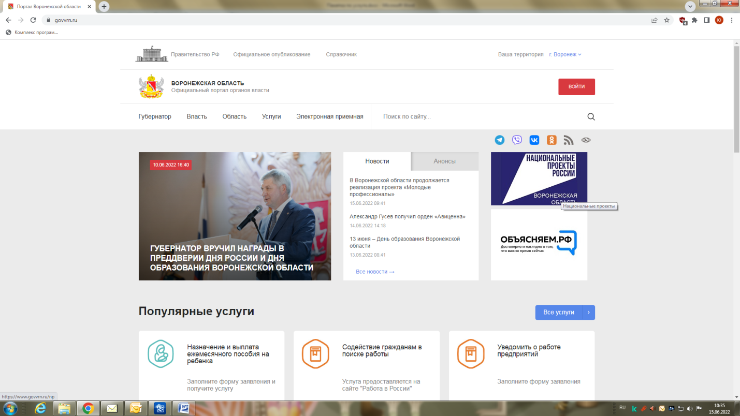
2. Выберите раздел «Услуги»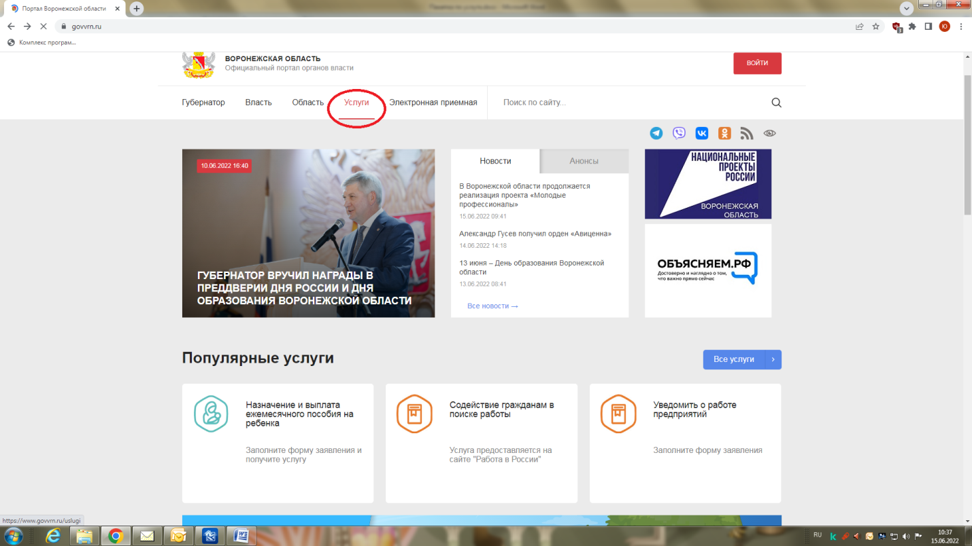

3. В разделе «Услуги» выберите категорию «Недвижимость»
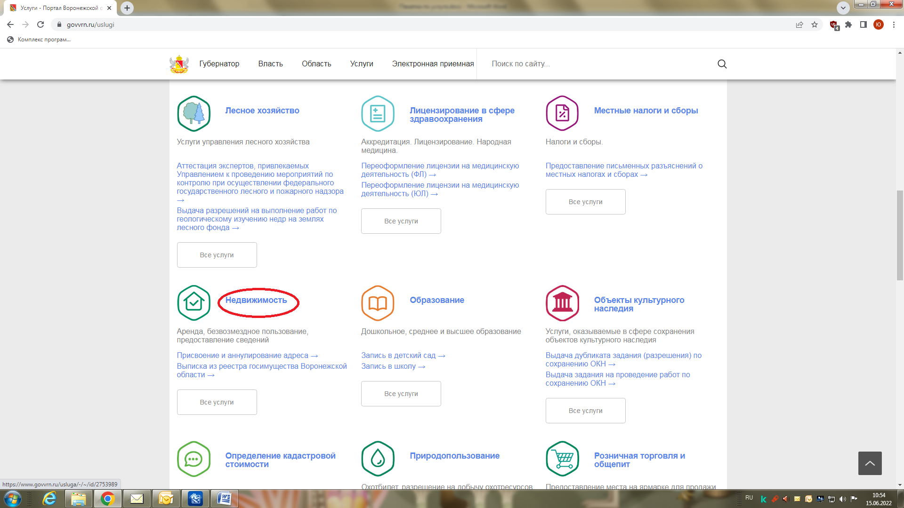

4. В категории «Недвижимость» выберите услугу «Информация об объектах, предназначенных для сдачи в аренду»
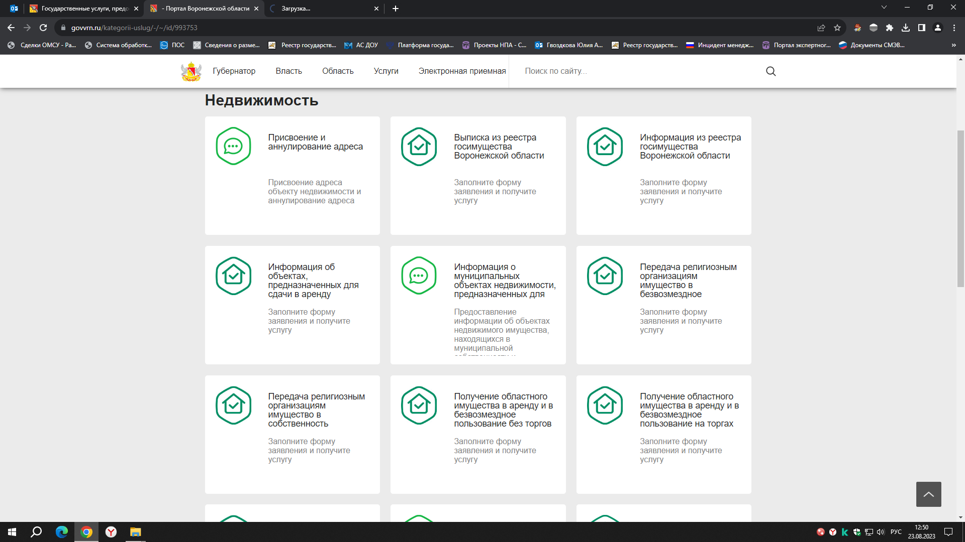

5. Авторизуйтесь на портале для получения услуги. Введите логин и пароль от личного кабинета на портале «Госуслуги».

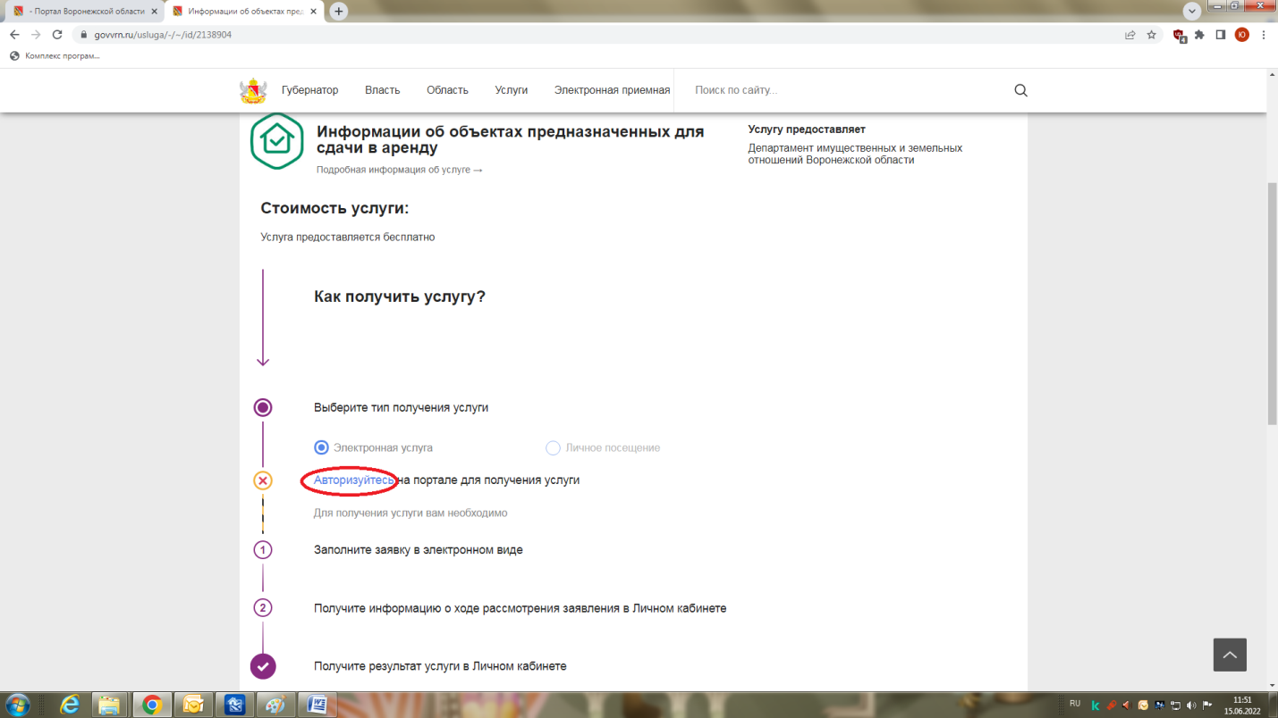
6. Нажмите кнопку «Получить услугу»
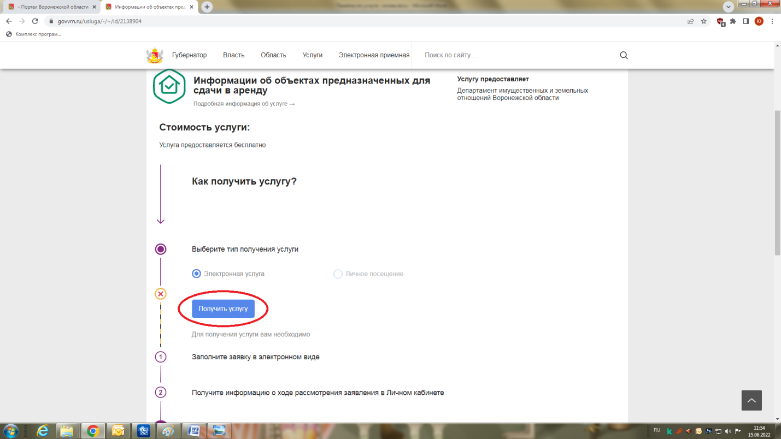

7. В открывшемся окне необходимо заполнить все поля, обозначенные знаком ( *).
Необходимо прикрепить скриншоты необходимых документов в требуемом формате.

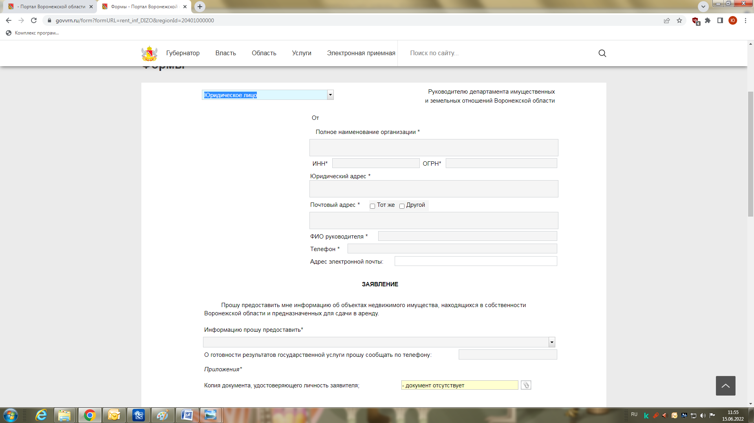

8. Заполните поле ФИО заявителя и нажмите кнопку «Отправить»
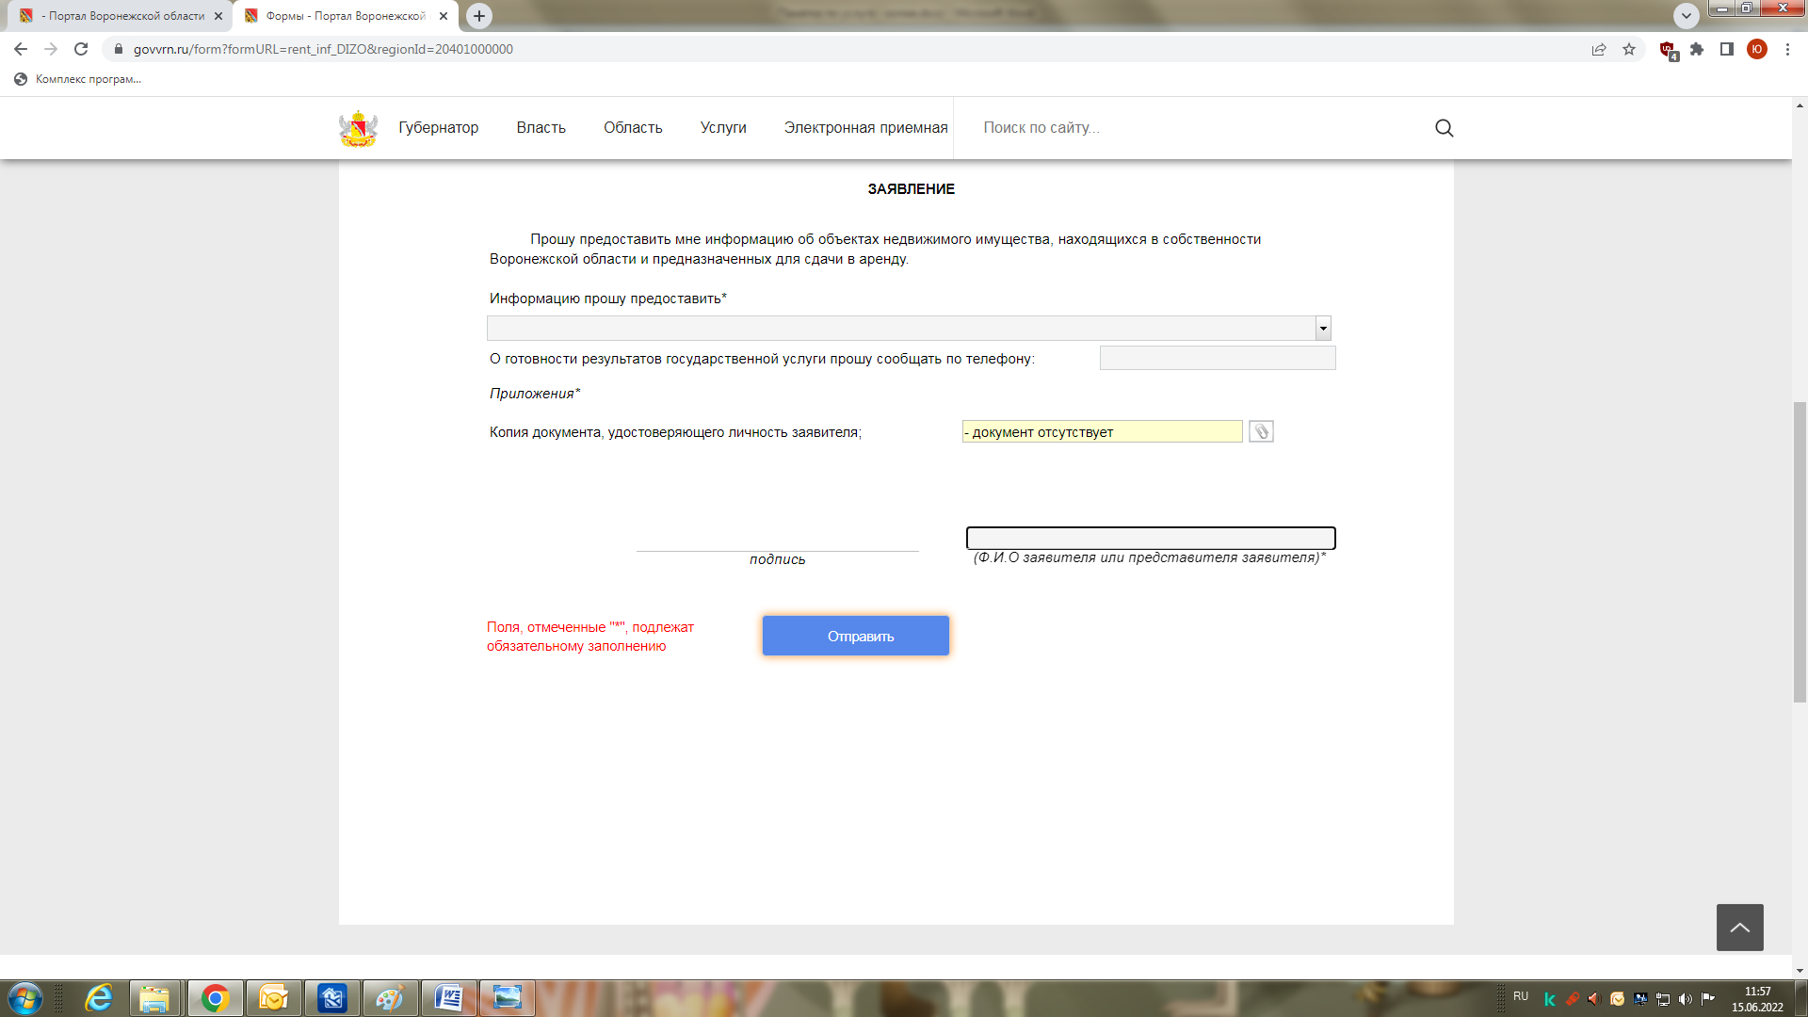
9. Спасибо! Ожидайте оповещение о результате в личном кабинете

